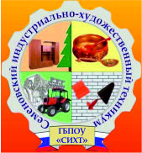

**Газета Семёновского индустриально-художественного техникума** Выпуск 1 (43) Сентябрь 2016 г.

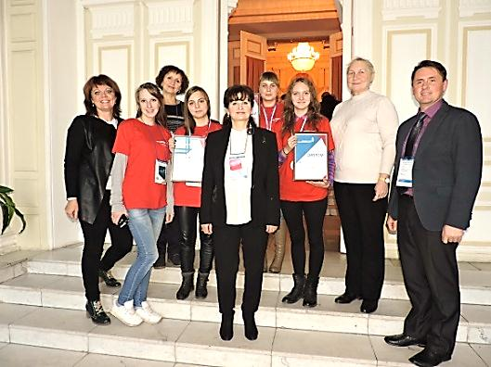BD10263_ BD10263_ BD10263_ BD10263_ BD10263_ BD10263_ BD10263_ BD10263_ BD10263_ BD10263_ BD10263_ BD10263_ BD10263_ BD10263_ BD10263_ BD10263_ BD10263_ BD10263_ BD10263_ BD10263_ BD10263_ BD10263_ BD10263_ BD10263_ BD10263_ BD10263_ BD10263_ BD10263_ BD10263_ BD10263_ BD10263_ BD10263_ BD10263_ BD10263_

**С 21 по 23 сентября** на Нижегородской ярмарке проходил знаменательный чемпионат профессий – «Молодые дарования – 2016», в котором традиционно студенты и преподаватели нашего техникума приняли участие.

В состязаниях в профессиональном мастерстве участвовали 160 конкурсантов в возрасте от 16 лет до 21 года, среди которых студенты профессиональных образовательных организаций и молодые специалисты предприятий Нижегородской области. Работу конкурсантов оценивали более 200 экспертов. Соревнования в профессиональном мастерстве проходили по 22 актуальным для экономики региона компетенциям.

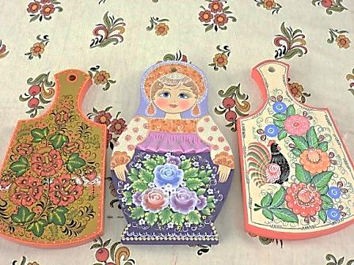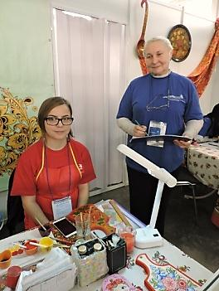В этом году мы стали участниками в компетенции «Художественная роспись по дереву». Перед конкурсантками стояла задача: выполнить роспись разделочных досок в технике хохломской росписи, городецкой росписи и росписи матрёшки. Наши участницы – 4 студентки: Горохова Ирина, Прокоп Мария, Числавская Алёна и Дунаева Анна представили на суд жюри замечательные работы, которые привлекали многих посетителей ярмарки в те дни. Следует сказать, что среди участников данной компетенции была и студентка из Перевозского техникума.

Мастера п/о Дымова З.П. и Колпащикова Е.В. работали на чемпионате экспертами, оценивали работы участниц в данной компетенции. Также к оценке работ на чемпионате были привлечены эксперты из ЗАО «Хохломская роспись», Историко-художественного музея г.Семенова, Нижегородского государственного историко-архитектурного музея-заповедника, отдела культуры Дивеевского района.

Мастер-класс художественной росписи проводили студентки гр. ХД -2.1.2 Пепенина Анастасия и Мальцева Евгения под руководством мастера п/о Зеленцовой И.В.

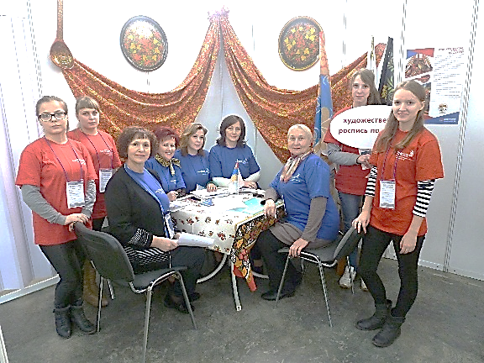 Преподаватели и мастера техникума были приглашены в качестве экспертов и в другие компетенции: мастер п/о Морозова Н.П. – эксперт в компетенции «Сухое строительство», преподаватель проф. дисциплин Бойчева Т.С. – эксперт в компетенции «Поварское дело», мастер п/о Бабелюк В.В. – независимый наблюдатель в компетенции «Парикмахерское искусство».

Конкурсные работы участниц компетенции «Художественная роспись по дереву» были очень достойны. Места распределились следующим образом: Горохова Ирина – 1 место, Прокоп Мария – 2 место, Дунаева Анна – 3 место, Числавская Алёна получила сертификат участника. Наши поздравления победительницам! Чемпионат для них станет хорошим стимулом к повышению уровня своего профессионального образования. О.А.Байдакова,

зам. директора по МР

**1 октября** мы будем отмечать **международный день пожилого человека**. В преддверии праздника коллектив техникума, студенты обращаются к ветеранам:

***Дорогие ветераны!***

***Вашей энергии и бодрости позавидуют многие. Единственное, что выдает ваш большой жизненный опыт – это глаза, ведь в них столько мудрости, столько понимания всего, что происходит вокруг.***

***Желаем вам, чтобы вы всегда чувствовали себя нужными, защищенными. Пусть здоровье не подводит Вас, а близкие почаще навещают. Спасибо вам за всё!***

В связи с праздником администрация техникума организовывает в октябре поездки ветеранов по уникальным музейным центрам Нижегородской области. Новых впечатлений вам и приятного общения!

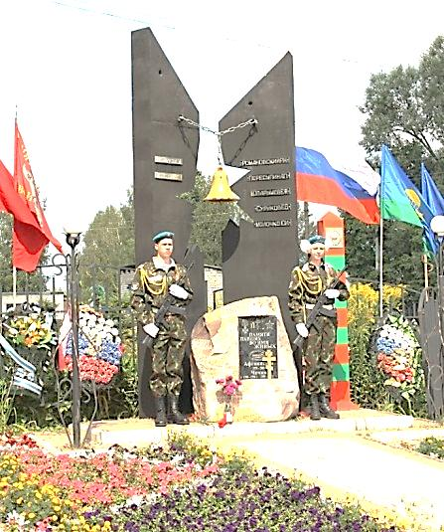**2 августа 2016 года,** когда остальные студенты техникума отдыхали на каникулах, курсанты военно-патриотического клуба «Наш ТехБАТ» приняли участие в **Дне единения ветеранов всех боевых действий и локальных войн.** Праздник отмечался у стелы возле школы № 3 на ул. Заводская. Ветераны и только что отслужившие десантники поздравляли друг друга.

Минутой молчания почтили память не вернувшихся с полей сражений, возложили цветы и венки к стеле. Почётный караул у памятника несли курсанты ВПК «Наш ТехБАТ».

Наши парни в этот день также приняли участие в спортивных соревнованиях по поднятию гирь, сборке-разборке автомата.

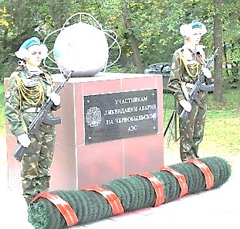**10 сентября,** в день города, в привокзальном парке был установлен новый памятник – ликвидаторам аварии на Чернобыльской АЭС. Более ста наших земляков принимали участие в ликвидации аварии, мы в неоплатном долгу перед ними.

Курсанты военно-патриотического клуба «Наш ТехБАТ» приняли участие в этом торжественном мероприятии. Они несли почётный караул, участвовали в возложении гирлянды к памятнику, представляющему земной шар с маленькой красной точкой как эпицентр мировой катастрофы. Боль от утраты читалась на лицах студентов и участников этой трагедии.

Пусть будет хорошей традицией ежегодно чтить память ликвидаторов аварии на Чернобыльской АЭС.

Научно-просветительские чтения  
**"Нижегородский край –**

**духовный центр старообрядчества"**

**8 сентября 2016 года** в музейно-туристическом центре "Золотая Хохлома" г. Семёнова состоялись научно-просветительские чтения **"Нижегородский край - духовный центр старообрядчества"**. На это мероприятие были приглашены Сироткин С.В., краевед из Москвы, историк, главный специалист Российского государственного архива древних актов, Виноградов И.С., историк, философ, кандидат исторических наук из Нижнего Новгорода, научные сотрудники, корреспонденты из Нижнего Новгорода, Городца, Уреня. Отрадно, что среди выступающих была и наша студентка Балаболина Светлана. Она представила исследовательскую работу "Дорога к скиту Смольяны". В мае этого года вместе с руководителем Масленниковой Н.Н. она посетила место, где находился этот скит, основанный беглыми монахами Смоленского и Бизюкова монастыря Ефремом Потёмкиным и Сергеем Салтыковым.

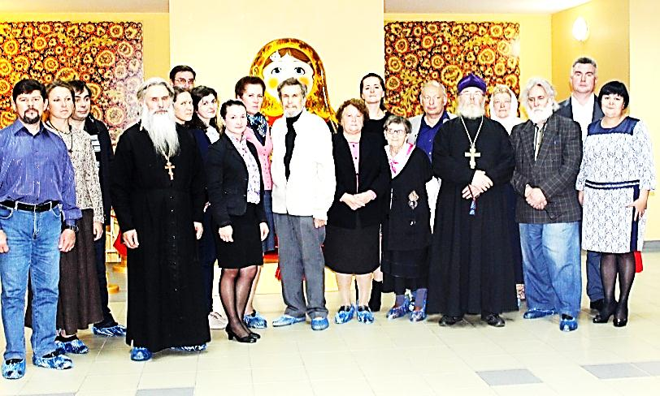         Святые места в Семеновском городском округе Нижегородской области представляют собой славу и достояние всего российского старообрядчества, но особенно они дороги людям, родившимся и всю жизнь прожившим в Керженском крае.  Согласно постановлению Законодательного Собрания Нижегородской области от 17. 10.1995 года № 180 скит Смольяны, как и многие  другие святыни, был объявлен памятником  истории областного значения.

         В выступлении студентки прозвучали слова: "Собирая материал для этого реферата, я хотела бы сохранить память народную, пока она еще есть, пока живы люди, которые помнят названия эти, урочища, дороги.

         Это наш долг, перед теми, кто захоронен  в этих местах, перед моими предками, боровшимся за свою веру, создававшими церкви, молебные дома, ставившими часовни.

         Мы не сами по себе, а незримыми нитями связаны с прошлыми поколениями - с родителями, с родителями родителей и дальше, в глубь веков. И оттого, как мы живем сегодня, зависит чья-то судьба в далеком будущем".

Вы с этим согласны?

Вакцинация от гриппа не входит в перечень обязательных, но Всемирная организация здравоохранения прививаться от гриппа **настойчиво рекомендует**.

Конечно, подхватить вирус гриппа можно в любой момент, однако вспышка инфекции в России характерна в период с октября по май. Но о прививках и о самом гриппе мы, как правило, начинаем размышлять уже во время эпидемии, когда вакцину делать уже поздно. На то есть две причины:

1. Иммунитет к вирусу вырабатывается не сразу, а только через 10−14 дней после прививки.
2. 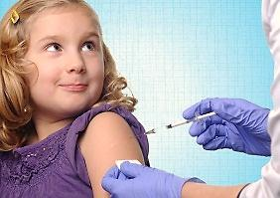Во время эпидемии вирус буквально витает вокруг нас, и концентрация возбудителя гриппа в воздухе может суммироваться с возбудителем в вакцине, если вы ее недавно сделали. В результате вы заболеете.

**Минусы вакцинации:**

1. Вакцинация не дает абсолютных гарантий, что гриппа удастся избежать, а прививки от гриппа действуют только 1 год. Эффективность прививки от гриппа составляет 75−90%. К тому же вирус гриппа постоянно мутирует. ВОЗ заранее прогнозирует типичные свойства вирусов гриппа и вносит изменения в состав вакцин, поэтому прививки полагается делать каждый год.
2. Не стоит забывать и о том, что вакцинация против гриппа подходит не всем. Если у вас аллергия на куриный белок, вам прививка от гриппа противопоказана. Не следует делать прививку, если вы уже простудились или у вас была сильная реакция на предыдущее введение вакцины.

**Плюсы вакцинации:**1. Вырабатывается специфический иммунитет к вирусу гриппа, причем организм становится защищенным не только от самого заболевания, но и от его осложнений. Последние, кстати, гораздо опаснее самого течения гриппа.

Осенний листОсенний листОсенний листОсенний листОсенний лист2. Современные вакцины против гриппа содержат не один, а три возбудителя — для того, чтобы предупредить заболевание и в первую, и во вторую волну эпидемии.   
 Делать прививку от гриппа или нет — решать вам. В любом случае будет не лишним повысить иммунитет с помощью других средств — витаминов, свежих овощей и фруктов. Высыпайтесь, больше гуляйте пешком, занимайтесь спортом. Старайтесь не переутомляться и избегать стрессов. Мы все это знаем, но не всегда соблюдаем! Будьте здоровы! И.М.Масуми, фельдшер

**Уважаемые**

**преподаватели, мастера п\о и студенты!**

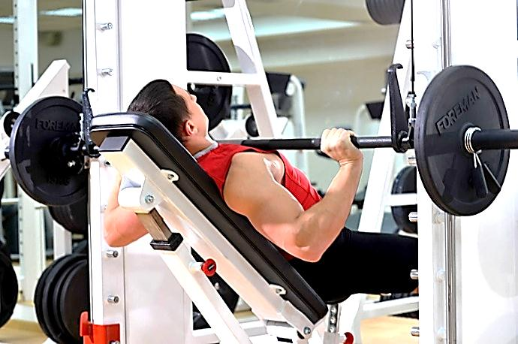В этом году мы возобновляем организованное и бесплатное посещение спортивных залов ФОК «Арена».

Для вас публикуем график работы спортивных залов ФОК (заметьте – посещение для студентов СИХТ):

|  |  |  |
| --- | --- | --- |
| **ЗАЛ** | **ДНИ НЕДЕЛИ** | **ВРЕМЯ** |
| **Тренажёрный зал** | **вторник** | **16.00-17.00** |
| **четверг** | **16.00–17.00** |
| **Ледовая арена** | **пятница** | **17.00–18.15** |

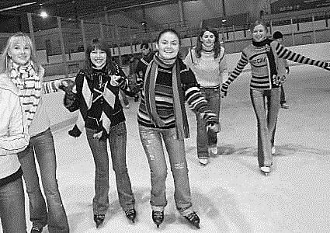О посещении бассейна будет дополнительная информация. **Вперёд! За здоровьем и хорошей фигурой!**

Отв. за выпуск: зам. директора по ВР Н.Г.Калиночкина